عنوان البحث باللغة العربية
Research Title in English
اسم الباحث الثاني اسم الباحث الاول

محل عمل الباحثان
First Researcher E-mail
Second Researcher E-mail
رقم التصنيف الدولي ISSN 2709-2852

تاريخ استلام البحث : / /2025 تاريخ قبول النشر: / /2025

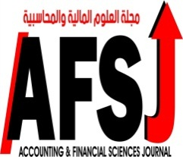

مجلة العلوم المالية والمحاسبية
وقائع المؤتمر العلمي الدولي السنوي الخامس
الصفحات –

المستخلص باللغة العربية
اكتب هنا

الكلمات المفتاحية :
اكتب هنا

Abstract:
اكتب هنا

Keywords:
اكتب هنا
المقدمة:
اكتب هنا

المبحث الاول/ منهجية البحث
اكتب هنا

المبحث الثاني/ الجانب النظري
اكتب هنا

المبحث الثالث/ الجانب العملي
اكتب هنا

المبحث الرابع/ الاستنتاجات والتوصيات
اكتب هنا

المصادر
اكتب هنا

